Techniques de mesure de volumes

Mesure de volume par déplacement d’eau
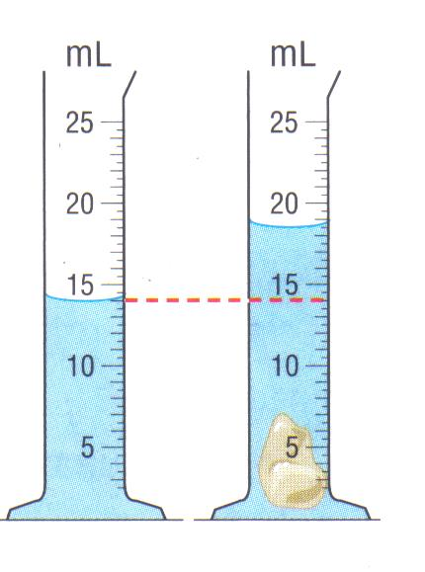

Formules de calcul de volumes


